Лекция 12

Обеззараживание воды озоном
Обеззараживание воды озоном. Озон в водоподготовке.
Одним из перспективных методов окисления железа является озонирование. Озон О3 является одним из самых сильных окислителей, уничтожающих бактерии, споры и вирусы. По сравнению с хлором применение озона оказывается более эффективным для окисления детергентов, гербицидов, пестицидов, фенолов и для окисления других трудно окисляемых химических соединений. Одновременно с обеззараживанием идут процессы окисления двухвалентных железа и марганца, обесцвечивание воды, а также ее дезодорация и улучшение органолептических свойств.
Озон получают из воздуха в специальных аппаратах — озонаторах. В озонаторе при прохождении электрического тока через разрядное пространство с воздухом происходит разряд коронного типа, в результате чего из кислорода воздуха образуется озон.
По стехиометрии можно определить дозу озона на окисление двухвалентного железа по следующему выражению:
Доз = 0,14 * [Fe2+], мг/л (12)
где [Fe2+] — концентрация двухвалентного железа в исходной воде, мг/л.
Доза озона зависит от цели, для которой используют озонирование воды. Для обеззараживания фильтрованной воды доза озона составляет 1-3 мг/л, для обработки подземных вод — 0,75 -1 мг/л. При введении озона для окисления железа, обесцвечивания воды с одновременным обеззараживанием доза может доходить до 4 мг/л.
Озоно-воздушную смесь из озонатора вводят в воду с помощью эжекторов или через сеть пористых труб, уложенных в камерах смешения.
Концентрация остаточного озона после камер смешения должна быть 0,1-0,3 мг/л. Продолжительность контакта озона с водой зависит от состава воды, концентрации озона в озоно-воздушной смеси, конструкции смесителя, температуры и в среднем составляет 5-20 минут, часто 5-12 минут.
Наша промышленность производит низкочастотные озонаторы, работающая на токе промышленной частоты, а также высокочастотные (0,4-10 кГц), которые более компактные и менее металлоемкие. Завод «Курганхиммаш» серийно выпускает озонаторы производительностью по озону от 0,25 до 10 кг/ч.
Необходимо отметить, что озон высокотоксичен и может поражать органы дыхания. Предельно-допустимая концентрация озона в воздухе рабочей зоны (ПДК р.з.) составляет 0,1 мг/м3. Для сравнения можно указать, что для хлора эта величина в 10 раз менее жесткая и равна 1 мг/м3.
Хотя метод озонирования имеет блестящие перспективы, однако оборудование пока достаточно дорогостоящее, а процесс характеризуется сравнительно большим расходом электроэнергии.
Преимущества озона перед химическими реагентами:
- Озон производится непосредственно на месте применения и не требует транспортировки, хранения и приготовления рабочих растворов
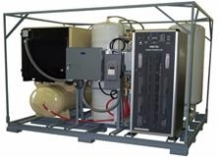
- Объем реагентного хозяйства значительно сокращается, в отдельных случаях химикаты из технологического процесса можно исключить
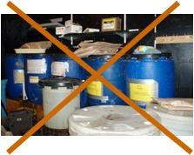
- Экологически безопасная технология, не оставляющая в воде токсичных веществ и наносящая вреда окружающей среде.
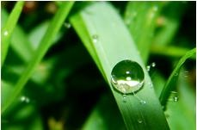

Окислительный потенциал у озона самый высокий из всех применяемых в водоподготовке окислителей:
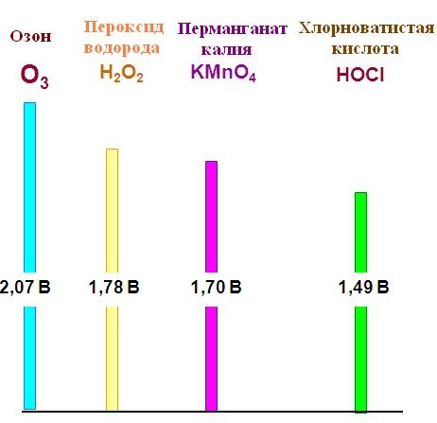
Механизм обеззараживающего действия озона — ИНАКТИВАЦИИ:
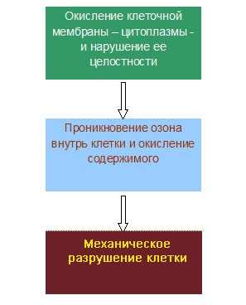

Продолжительность процесса инактивации:
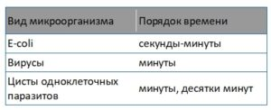
Критерий обеззараживания воды озоном исходя из требуемой степени инактивации.
Степень инактивации выражается десятичным логарифмом и обозначает порядок, на который сокращается количество микроорганизмов в результате обеззараживающей обработки.
Пример:
- инактивация на 2 порядка, т.е. на 99% — из 1000 микроорганизмов гарантированно уничтожается 990;
- на 3 порядка, т.е. на 99,9% — из 1000 микроорганизмов гарантированно уничтожается 999.
СТ- критерий обеззараживания
для обеспечения заданной степени инактивации: СТ = С * Т, мг/л * мин,
где С – концентрация озона в воде, мг/л
Т – время контакта воды с озоном, мин

Влияние различных факторов на эффективность обеззараживания воды озоном
рН – косвенно, с ростом рН растет скорость самораспада озона
t˚C – эффективность озона выше в более теплой воде, однако растворимость озона падает с ростом температуры воды
Взвешенные вещества – косвенно, на поверхности взвешенных частиц ускоряется процесс разложения озона.

Стойкость микроорганизмов к воздействию озона по СТ-критерию (по данным EPA, США)
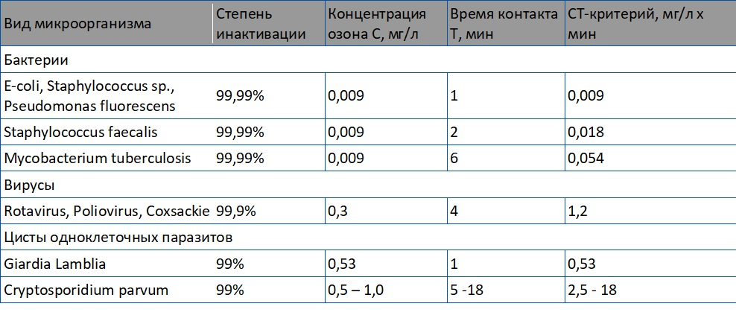
Общепринятая практика в системах питьевого водоснабжения:
С = 0,4 мг/л Т = 4 мин СТ = 1,6 мг/л х мин
В случае, сильного или специфического бактериального загрязнения водоисточника настоятельно рекомендуются пилотные испытания.

Расчет дозировки озона для достижения требуемого СТ- критерия
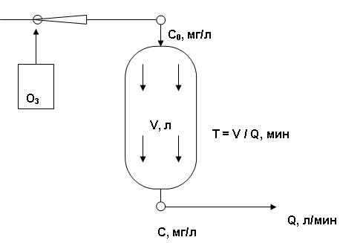
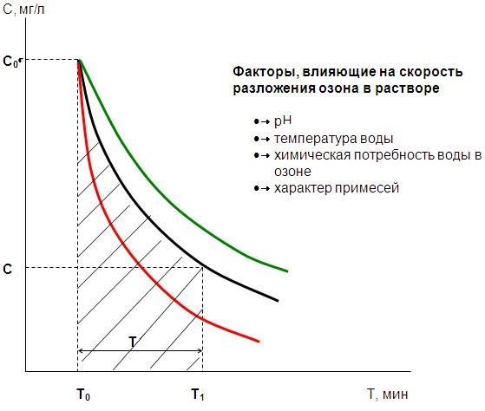
Очистка воды и хим. потребность воды в озоне
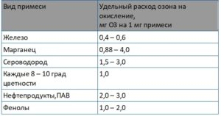
Точное определение хим. потребности возможно путем пробного озонирования образцов реальной воды на пилотной установке.
Доза озона и производительность генератора
D = k * C0 , мг/л (г/м3),
где D – доза обработки воды озоном
k – безразмерный коэффициент, учитывающий эффективность переноса озона из газовой фазы в раствор и конструктивный запас
C0 – требуемая начальная концентрация озона на входе контактного аппарата, мг/л

Производительность генератора по озону:
qo3 = D * Q, г/ч,
где Q – расход воды, м3/ч

Пример:
Определить производительность генератора для обеззараживания воды по критерию СТ = 1,6 мг/л х мин (0,4 мг/л х 4 мин), если вода подается с расходом 3 м3/ч, а входе пилотных испытаний выяснено, что концентрация озона в рассматриваемой воде за 4 мин падает в 1,5 раза. Коэффициент, учитывающий эффективность массопереноса и конструктивный запас равен 2.
- Определяем начальную концентрацию озона на входе контактного аппарата: 0, 4 х 1,5 = 0,6 мг/л
- Определяем дозу обработки воды озоном: 0,6 х 2 = 1,2 мг/л (г/м3)
- Определяем производительность генератора по озону: 1,2 х 3 = 3,6 г/ч
Рассматриваем модельный ряд генераторов и выбираем ближайший по производительности в большую сторону.
Очистка воды озоном
- удаление железа, марганца, сероводорода из подземных вод
- очистка поверхностных вод от антропогенных примесей – фенолов, пестицидов, нефтепродуктов, ПАВ
- дезодорация поверхностных вод, снижение цветности
Расчет генератора озона, определение гидравлической схемы подмеса озона и объема контактного аппарата производится исходя из химической потребности воды в озоне и характера окисляемых примесей
Доза озона и производительность генератора
D = k * Cхим , мг/л (г/м3),
где D – доза обработки воды озоном;
k – безразмерный коэффициент, учитывающий эффективность переноса озона из газовой фазы в раствор, влияние неблагоприятных факторов и конструктивный запас;
Cхим – химическая потребность воды в озоне или количество примесей, окисляемых озоном, выраженное в эквивалентном количестве озона, требуемого для их окисления, мг/л.

Производительность генератора по озону:
qo3 = D x Q, г/ч,
где Q – расход воды, м3/ч
Химическая потребность воды в озоне (для предварительных расчетов)
При обезжелезивании подземных вод:
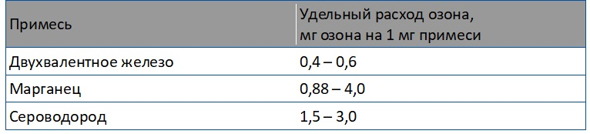
Для поверхностных вод:
1 мг озона для снижения цветности на 8 – 10 град
2-3 мг – нефтепродукты и ПАВ
1-2 мг – фенолы
1,5 – 2 мг/л – для улучшения условий коагуляции на этапе осветления воды
2 – 3 мг/л – для удаления запахов и улучшения вкусовых качеств

